Учитель:Шабанова Светлана Николаевна
Класс 5
Предмет Биология
Урок №
Тема урока: Водоросли — одноклеточные и многоклеточные. Строение, жизнедеятельность, размножение. Многообразие водорослей. Роль водорослей в природе, использование человеком. Лабораторная работа № 7 «Изучение строения водорослей» Многообразие водорослей.
Настрой на позитивную работу.
- Какие признаки присущи представителям царства Растения?
- Что такое ткани и органы?
- Чем отличаются представители низших и высших растений?
У Багамских островов на глубине 269 м., где поглощается 99,9995% солнечного света, в 1984 г. обнаружили бурые водоросли. Бурая водоросль макроцистис грушеносный вырастает за день на 45 см. и достигает длины 160 м. Кислородом нашу планету снабжают растения и больше всего его выделяют водоросли. В процессе фотосинтеза водоросль хлорелла выделяет количество кислорода, значительно превышающее её массу. Способность хлореллы давать большое количество органических веществ и выделять много кислорода позволяет учёным предполагать, что хлореллу можно использовать в оранжереях космических кораблей как источник кислорода и пищи для космонавтов.
Водоросли встречаются и в местах обитания с экстремальными условиями – во льдах горных вершин и Заполярья. В горячих источниках Камчатки, температура которых достигает 75,7С (обнаружено 27 видов водорослей). В настоящее время обнаружено более 100 видов водорослей, развивающихся на поверхности снега и льда. Окраска снега может быть зелёной, красной, голубой, бурой, жёлтой и даже чёрной – в зависимости от видов, которые преобладают среди снежных водорослей.
Сегодня на уроке мы с вами должны узнать, каковы особенности строения и жизнедеятельности растений отдела водоросли. Сравнить эти растения с ранее изученными, выявить черты приспособленности к условиям окружающей среды.
Ребята, мы с вами уже знаем, что водоросли - первые растения на Земле, синтезирующие органические вещества из углекислого газа и воды на свету. Они являются самыми древними растениями на земле, поэтому ученые считают, что современные наземные растения произошли от древних водорослей.
Какие признаки объединяют все водоросли в одну группу?
Характерные признаки водорослей.
- Большинство водорослей обитатели рек, озер, морей.
- В природе существует около 30 тысяч водорослей.
- Водоросли встречаются одноклеточные и многоклеточные.
- Относятся к низшим растениям.
- Они не имеют ни корней, ни стеблей, ни листьев.
- Размножаются простым делением клеток, спорами, половыми клетками.
- Самые древние растения на Земле.
- Способность к фотосинтезу.

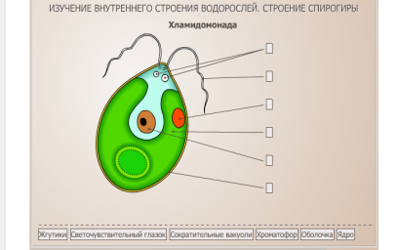
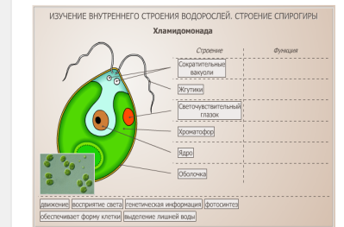
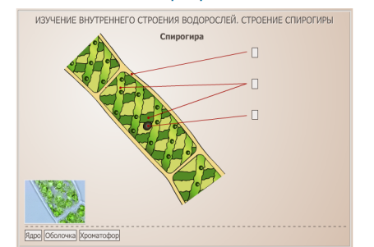
Зарисуйте в тетради строение клетки спирогиры. Подпишите оболочку, цитоплазму, ядро, вакуоль, хроматофор. Сравните строение спирогиры со строением одноклеточных водорослей. Отметьте черты сходства и отличия.
Виртуальная образовательная лаборатория virtulab.net.

http://www.virtulab.net/index.php?option=com_content&view=article&catid=42%3A7&id=149%3A2009-08-23-11-36-00&Itemid=103

Домашнее задание:
ответы прислать мне на электронную почту 1822000235@edu.tatar.ru или на ватцап

